Lebensweise von Hummeln
1.Jahreszyklus
Hummeln leben wie Honigbienen und die "echten" Wespen in der Gesellschaft. Bei den Hummeln existieren die Staaten wie bei den Wespen nur für ein Jahr, sie sterben also nach einem Zyklus im Herbst wieder ab und überwintern so nur in wenigen Exemplaren, den Jungköniginnen. Die jungen überwinterten Weibchen (Königinnen) fliegen bei einigen Arten bereits sehr früh im Jahr, meist schon ab Mitte März. Zu diesen Arten gehören vor allem die kurzrüssligen Arten (Helle- und Dunkle Erdhummel, Baum- , Wiesenhummel). Später im Jahr, so Anfang April, fliegen auch die langrüssligen Arten (Acker- oder Gartenhummel), wenn genügend hohe Tagestemperaturen erreicht werden.
Nachdem sich die junge Stammmutter durch Aufnahme von Blütennektar gestärkt hat, begibt sie sich auf Nistplatzsuche. Dabei fliegt sie dicht über den Boden und untersucht allerlei passende Stellen im Erdreich ab. Interessiert sie sich für eine Stelle, untersucht die angehende Königin die Stelle genauer. Hat sich eine Königin für den angehenden Nistplatz entschieden, prägt sie sich ihn durch kreisförmige intensive Orientierungsflüge ein. Nun kann sie den Platz genau wiederfinden, auch wenn es sich um ein Erdloch auf einer riesigen Wiese handelt. Schon bald darauf beginnt sie mit dem Nestbau. Als erstes zerbeißt sie das vorgefundene oder selbst herbeigeholte Material und vermischt es mit Wachs, welches sie in speziellen Drüsen im Hinterleib produziert. Daraus formt sie eine Nestkugel, wobei sie am Eingang ein ca. 2 cm großes Tönnchen aus Wachs baut. In den darauffolgenden Tagen wird dieses mit einem Nektarvorrat aufgefüllt, falls durch Kälteeinbrüche die Hummel nicht ausfliegen kann. Der Nektar wird dabei in einem speziellen Honigmagen gesammelt und in dem Wachsgefäß eingelagert. Zeitgleich zu den Nektarsammelflügen trägt das Weibchen durch Sammeleinrichtungen an dem hinteren Beinpaar eiweißreichen Blütenpollen ein. Dieser wird die Nahrung der heranwachsenden Larven der ersten Arbeiterinnengeneration sein.
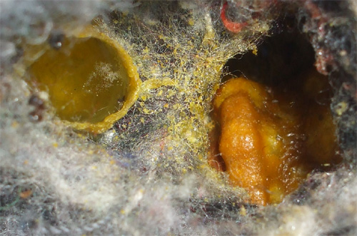
Anfangsnest einer Erdhummel (links ist der große Nektartopf zu sehen, rechts die Brutwaben)
Um den gesammelten Blütenstaub wird ein Wachsnapf gebaut, in welchen die Königin auch bald die ersten Eier legt. Dieser Napf entwickelt sich mit dem Wachstum der Larven zu einen blasigen Gebilde. Anfangs fressen die Larven den Pollenvorrat im Napf, später werden sie aktiv von der Königin gefüttert. Der dazu gesammelte Pollen wird dabei neben den Brutwaben gelagert. Eine Einlagerung in Tönnchen erfolgt erst mit dem Schlupf der ersten Arbeiterinnen. Da die Königin diese ersten Eier und Larven ganz allein versorgen muss, sind die nach etwa 3 Wochen schlüpfenden Arbeiterinnen auch noch verhältnismäßig klein. Sie unterstützen nun aber die Nestmutter und nehmen ihr das Nektar- und Pollensammeln ab. Die Königin muss nun nicht mehr ausfliegen und widmet sich ganz den Eierlegen. Durch die Arbeiterinnen unterstützt, wächst der Staat um mehrere hundert Individuen an, ausnahmslos Arbeiterinnen.
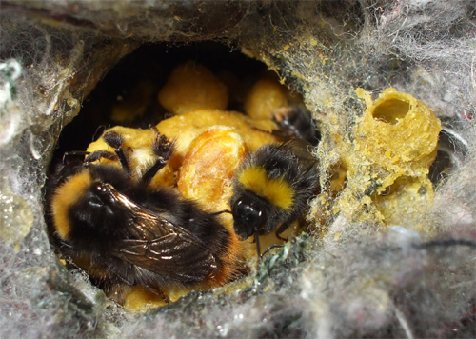
Erste Arbeiterinnen bei einer jungen Wiesenhummelkolonie, vorn auf den Brutwaben sitzt die Königin

Zwischen Mai bis September, abhängig von den verschiedenen Arten, entwickeln sich die Männchen und Jungköniginnen. Die Männchen stammen aus unbefruchteten Eiern, welche die Königin oder auch dominante Arbeiterinnen gelegt haben. Die Königin kann wahrscheinlich hormonell in ihren Eierstöcken beeinflussen, ob aus einem befruchteten Ei eine Arbeiterinnen oder eine neue Jungkönigin entstehen soll. sie aktiv von der Königin gefüttert. Der dazu gesammelte Pollen wird dabei neben den Brutwaben gelagert. Eine Einlagerung in Tönnchen erfolgt erst mit dem Schlupf der ersten Arbeiterinnen. Da die Königin diese ersten Eier und Larven ganz allein versorgen muss, sind die nach etwa 3 Wochen schlüpfenden Arbeiterinnen auch noch verhältnismäßig klein. Sie unterstützen nun aber die Nestmutter und nehmen ihr das Nektar- und Pollensammeln ab. Die Königin muss nun nicht mehr ausfliegen und widmet sich ganz den Eierlegen. Durch die Arbeiterinnen unterstützt, wächst der Staat um mehrere hundert Individuen an, ausnahmslos Arbeiterinnen.
Zwischen Mai bis September, abhängig von den verschiedenen Arten, entwickeln sich die Männchen und Jungköniginnen. Die Männchen stammen aus unbefruchteten Eiern, welche die Königin oder auch dominante Arbeiterinnen gelegt haben. Die Königin kann wahrscheinlich hormonell in ihren Eierstöcken beeinflussen, ob aus einem befruchteten Ei eine Arbeiterinnen oder eine neue Jungkönigin entstehen soll.

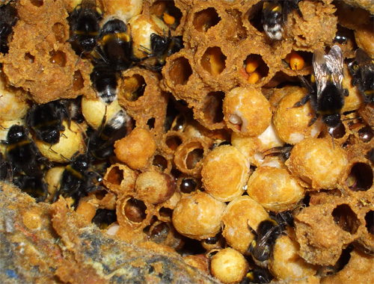
Höhepunkt bei einem Volk der Dunklen Erdhummel

Die Altkönigin legt ab einem bestimmten Zeitpunkt nur noch Eier für Geschlechtstiere (Jungköniginnen, Drohnen). Zu diesem Zeitpunkt beginnen jedoch auch einige Arbeiterinnen damit, in Konkurrenz zur Altkönigin zu treten. Arbeiterinnen versuchen dabei, Eier der Königin zu fressen und eigene zu legen. Anfangs kann die Königin das ganz gut verhindern, aber mit zunehmenden Alter wird sie immer schwächer und verliert mehr und mehr ihr Fortpflanzungsmonopol.
Irgendwann verlässt sie erschöpft das Nest oder wird von den dominanten Arbeiterinnen vertrieben oder gar erstochen. Die dominantesten Arbeiterinnen übernehmen in den letzten Wochen die Herrschaft im Nest und sorgen für zusätzlichen Drohnennachwuchs. Es gibt allerdings auch Ausnahmen, wo eine kräftige Königin bis zum Ende der Saison durchhält und eine sehr große Anzahl eigener Geschlechtstiere hervorbringen kann. Mit dem Erscheinen der Geschlechts-tiere ist der Höhepunkt der Kolonie erreicht. Die Drohnen verlassen nach kurzer Zeit das Nest und kehren auch nicht mehr zurück. Sie suchen sich nun geeignete Stellen, an welchen sie auf paarungswillige Jungköniginnen warten. Die Jungköniginnen kehren nach dem ersten Ausflug noch einige Tage zum Nest zurück und fressen sich die für den Winter nötigen Fettreserven an. Bei den Ausflügen erfolgt die Verpaarung und die Suche nach geeigneten Winterquartieren. Gelegentlich beteiligen sich gerade gegen Ende der Saison auch einzelne Jung-königinnen eine Zeit lang an der Nahrungsbeschaffung. Bald darauf nimmt nun aber die Zahl der Arbeiterinnen ab. Langsam geht das Nest zugrunde. Wächterinnen, welche gerade bei den kurzrüsseligen Arten in den letzten Wochen den Eingang zum Nest bewachten, gibt es nun auch nicht mehr. Oft gelingt es nun auch Wachsmotten, in das Nest vorzudringen. Je nach Art endet so die Saison früher oder später, bei den Wiesenhummeln oft schon im Laufe des Juli, bei den Ackerhummeln spätestens im November.
Viele der überwinternden Jungköniginnen erleben den nächsten Frühling nicht. Nur etwa jeder 10. Königin gelingt die Überwinterung. So schließt sich der Kreis vom Entstehen und Untergehen eines Volkes.
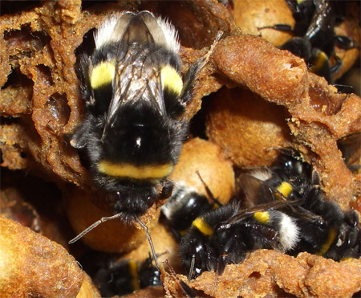
Das Erscheinen der Jungköniginnen und Drohnen (hier bei Dunkler Erdhummel) kennzeichnen den Höhepunkt einer Kolonie.
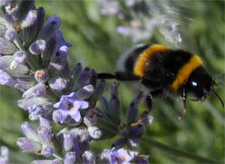
Hummeln sind keineswegs stechlustig, hier eine Arbeiterin der Dunklen Erdhummel
Hummeln sind sehr friedvolle Geschöpfe, wenn man sie nicht provoziert (Zerstörung des Nestes, Festhalten einer Hummel). Wird man von einer Hummel gestochen, ist dieser Stich nicht schmerzhafter und gefährlicher als ein Wespen- oder Bienenstich. Die Aggression scheint dennoch bei den kurzrüssligen Arten verbreiteter zu sein, als bei den Längrüsslern. So verhält sich die Baumhummel in unmittelbarer Nestnähe sehr reizbar. Auch Erdhummeln können vor allem während des Entwicklungshöhepunktes am Nest recht verteidigungsbereit sein (bei Nistkastenkontrollen usw.). Langrüsslige Arten wie die Ackerhummel sind dagegen oft sehr friedlich und zeigen selbst direkt am Nest kaum ein nennenswertes Verteidigungsverhalten. Auch die kurzrüsslige Wiesenhummel verhält sich selbst bei Störungen sehr friedlich.
Hummeln können stechen, entgegen der weit verbreiteten Meinung sie könnten es nicht! Dabei stirbt eine Hummelarbeiterin oder Königin (Drohnen können nicht stechen) nicht nach dem Stich eines Warmblütlers, wie dies bei den Honigbienen bekannt ist. Zwar besitzt auch der Stachel einer Hummel (wie der Stachel einer Honigbiene) viele kleine Widerhaken, doch Hummeln haben eine sehr kräftige Stechmuskulatur, sodass es ihnen gelingt, den Stachel wieder aus der Wunde eines Warmblüters heraus zu ziehen.

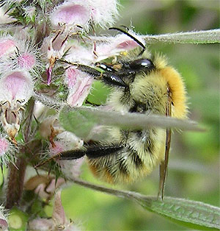
Ackerhummeldrohn - Drohnen besitzen keinen Stachel

Eine Hummel sammelt im Vergleich mit einer Honigbiene die 12-fache Menge an Pollen und Nektar!

